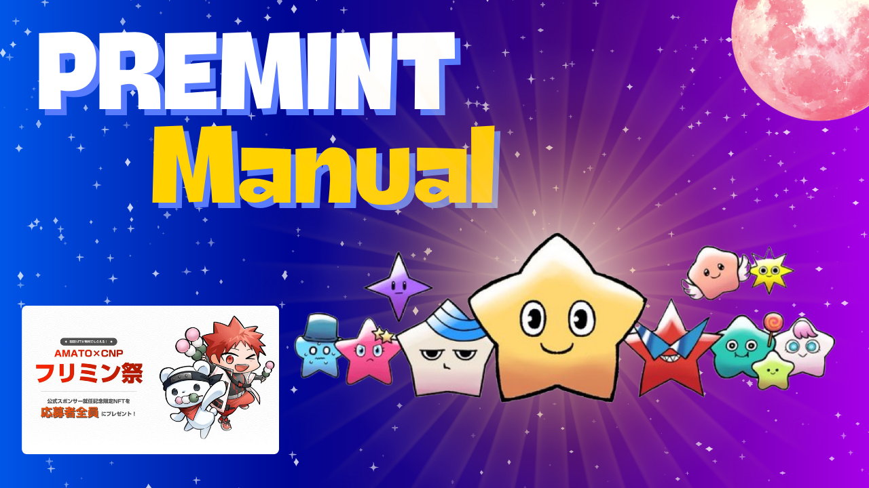
Hướng dẫn sử dụng trước ~ Kho báu đang chờ đợi ~
Vào tháng 4 năm 2024, Nhật Bản Dao đã công bố một thông báo phi thường rằng CNP (đối tác Cryptoninja) sẽ là nhà tài trợ chính thức! Ngay lập tức, một kế hoạch lễ hội có thể có được kho báu (SBT) với một con bọ chét, hiện được gọi là "lễ hội frimin"!Tuy nhiên, rào cản ở đây là "Prinint". Công cụ này, cũng được áp dụng bởi AL Distribution, thực sự khó hiểu.Ngay cả khi bạn nghĩ rằng nó cần có thời gian, bạn có thể đọc bài viết này và nhận được rất nhiều cơ hội. Tôi hy vọng bạn có thể đặt nó vào đó.Tôi sử dụng hình ảnh của ảnh chụp màn hình khi tôi thực sự áp dụng, vì vậy vui lòng sử dụng nó một cách dễ hiểu cho người mới bắt đầu.
.Đầu tiên là gì?
・ Khi dự án NFT phát hành NFT mới, một công cụ để quảng bá trơn tru và quản lý AL (mua hàng ưu tiên).Các dự án nổi tiếng ở Nhật Bản và nước ngoài được thông qua. Gần đây, nó đã được sử dụng cho các ứng dụng AL cho bạc hà và airdrop miễn phí. Tham gia xổ số là miễn phí, và AL, v.v. có thể được áp dụng theo các bước đơn giản.
Ii.Chuẩn bị trước khi đăng ký đầu tiên
Những gì bạn cần trong thời hạn như sau.
・ Ví (Metamask)
Tài khoản Discord
Tài khoản x (Twitter)
.Dòng chảy của ứng dụng đầu tiên
Bước 1
Đăng ký ví (Mặt nạ meta)
Bước 2
Làm việc với tài khoản X (Twitter) và tài khoản Discord với nhà đầu tiên
Bước 3
Áp dụng cho tiền thiết bị
.Hãy áp dụng với nhà đầu tiên
1. Áp dụng từ PC
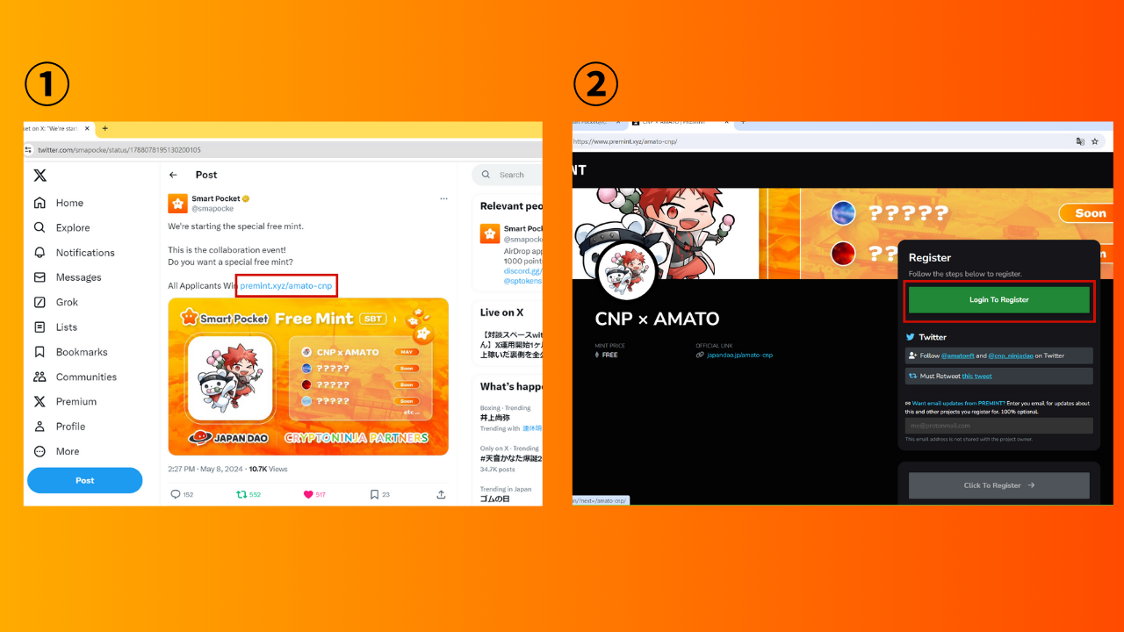
(1) Nhấp vào liên kết để đủ điều kiện cho X (Twitter) và đăng nhập.
Nhấn "Đăng nhập để đăng ký".
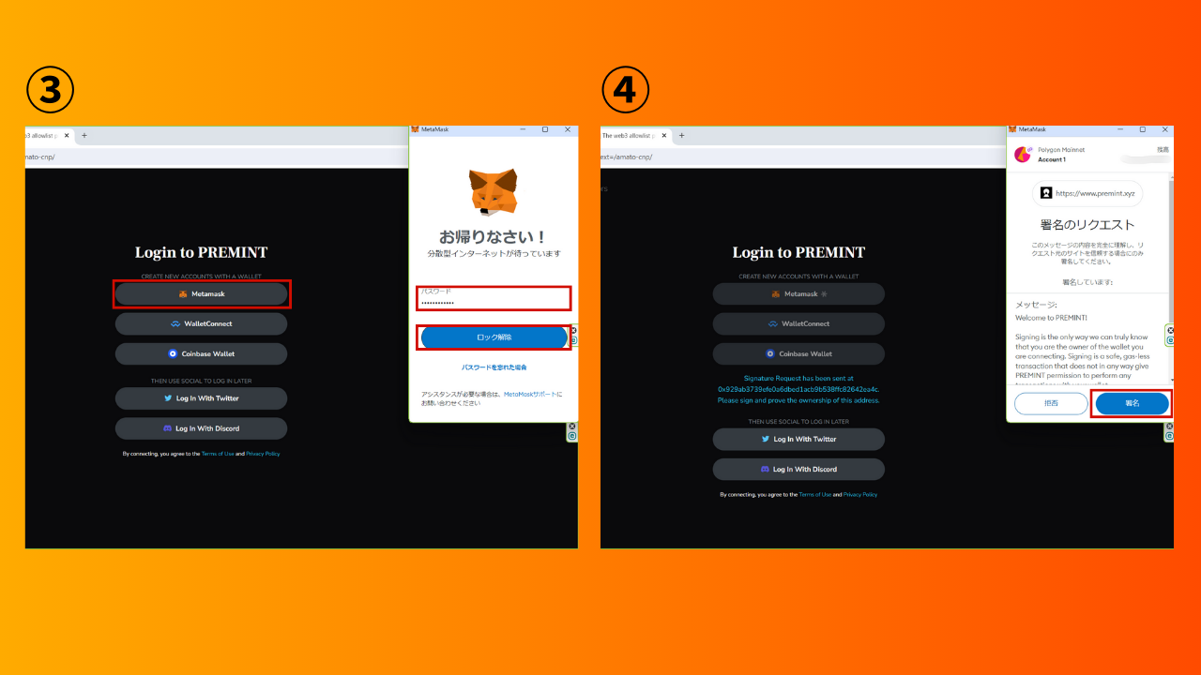
③ Chọn ví và nhập mật khẩu.
Dấu hiệu và kết nối ví.
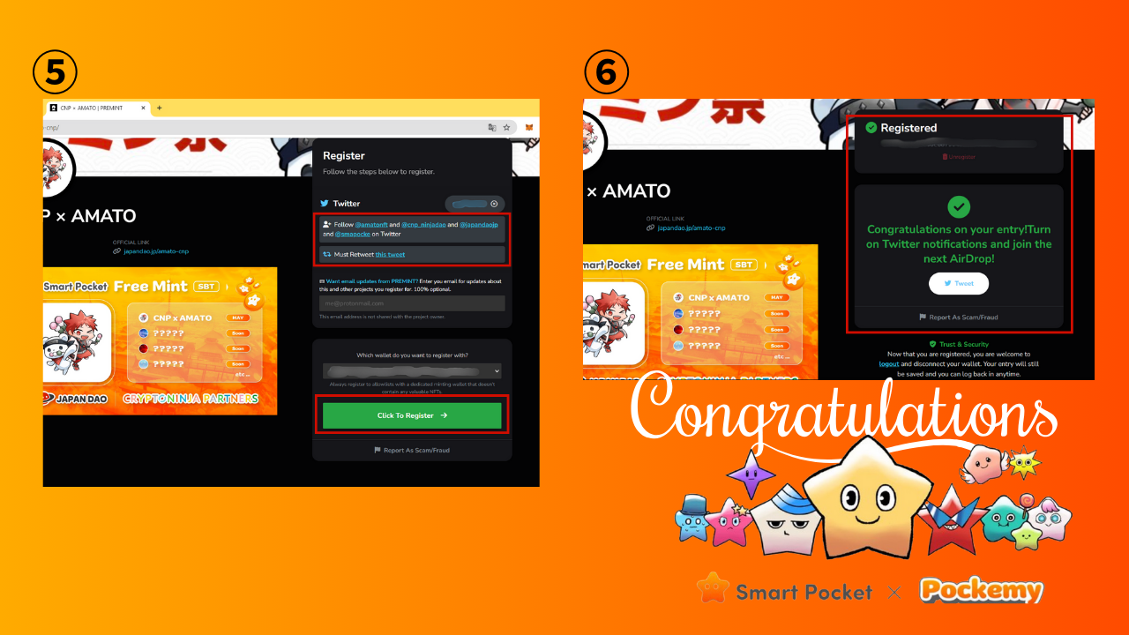
Kiểm tra xem các điều kiện tham gia của khung màu đỏ trên được thực hiện và nhấn "Bấm để đăng ký".
Ứng dụng được hoàn thành với ký hiệu này!
Tất cả bạn phải làm là chờ thông báo chiến thắng.
* Cài đặt thông báo chiến thắng có hình ảnh ở phía dưới
2. Áp dụng từ điện thoại thông minh
* Trong nhiều trường hợp, đăng nhập trực tiếp từ các liên kết khác nhau không diễn ra suôn sẻ trên điện thoại thông minh, vì vậy tôi sẽ giải thích cách đăng nhập từ trình duyệt mặt nạ meta được đề xuất bởi Nhật Bản DAO.
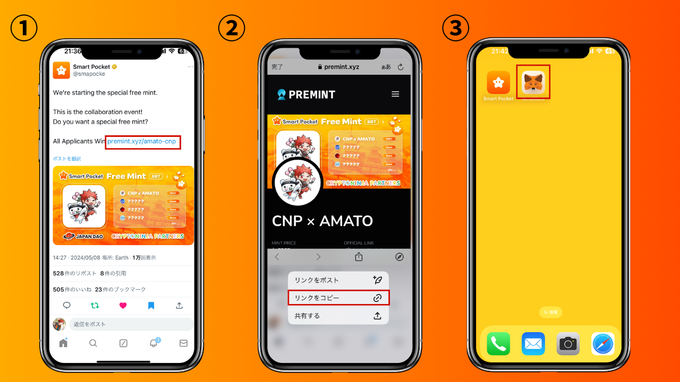
Sao chép liên kết đích từ X (Twitter), v.v. và mở Metamask.
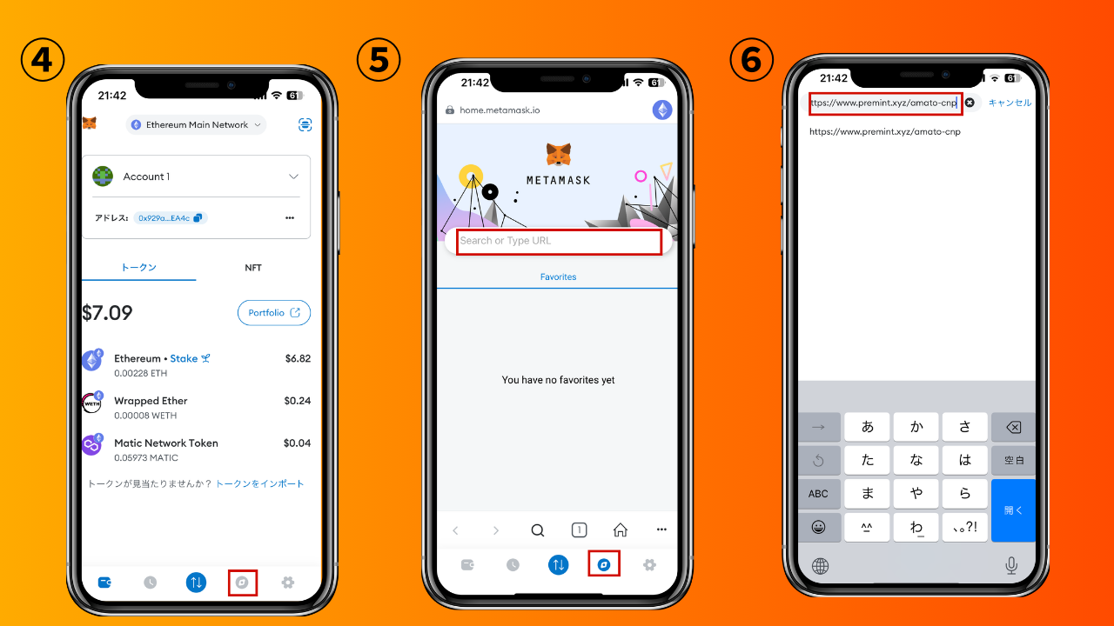
Mở trình duyệt mặt nạ meta, dán liên kết đã sao chép và đăng nhập.
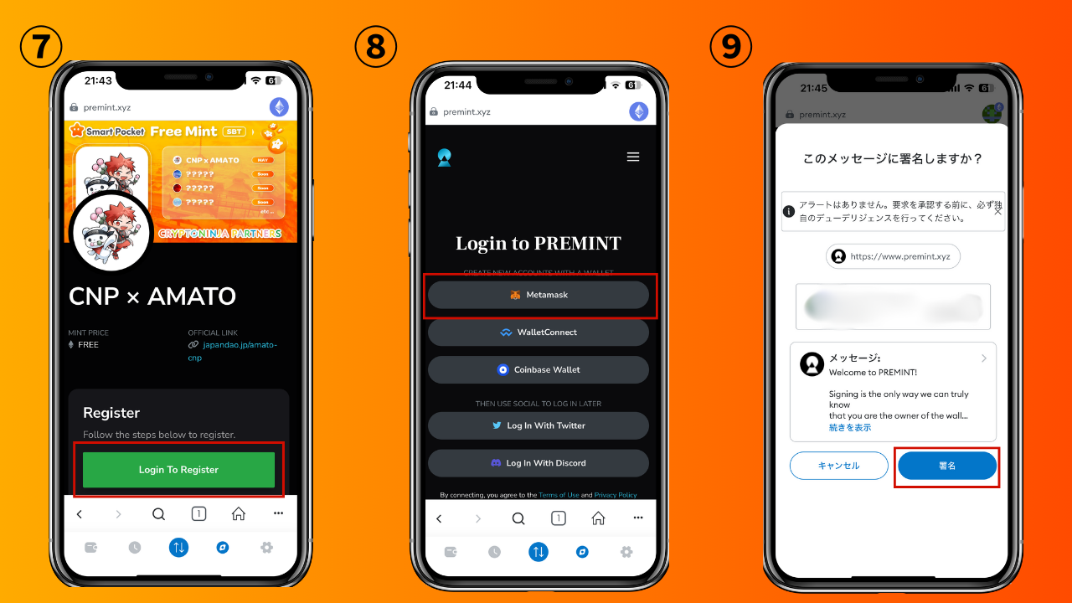
Nhấn "Đăng nhập để đăng ký" để chọn ví. Nhập mật khẩu, ký tên và kết nối ví.
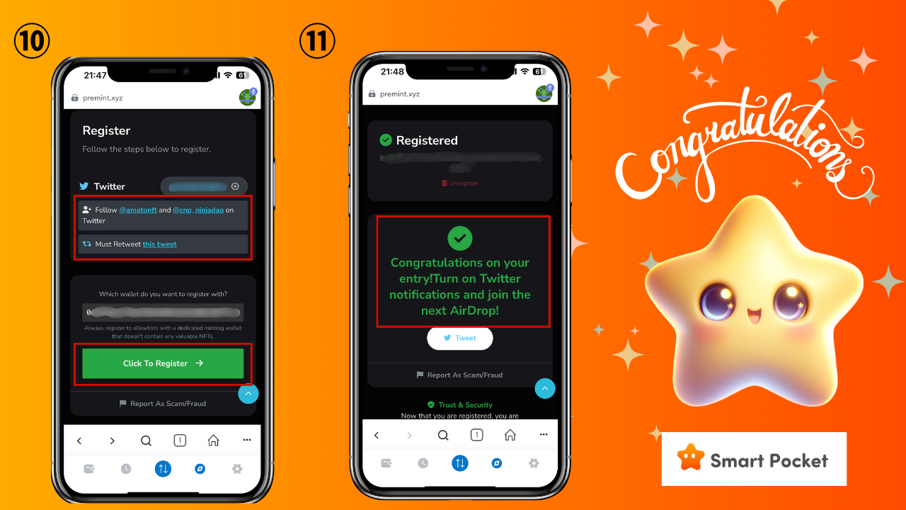
Kiểm tra xem các điều kiện tham gia của khung màu đỏ trên đã được thực hiện và nhấn "Bấm để đăng ký".
Ứng dụng được hoàn thành với ký hiệu này!
Tất cả bạn phải làm là chờ thông báo chiến thắng.
* Cài đặt thông báo chiến thắng có hình ảnh ở phía dưới
.Cài đặt tiền hàng đầu khác nhau
1. Hợp tác với SNS
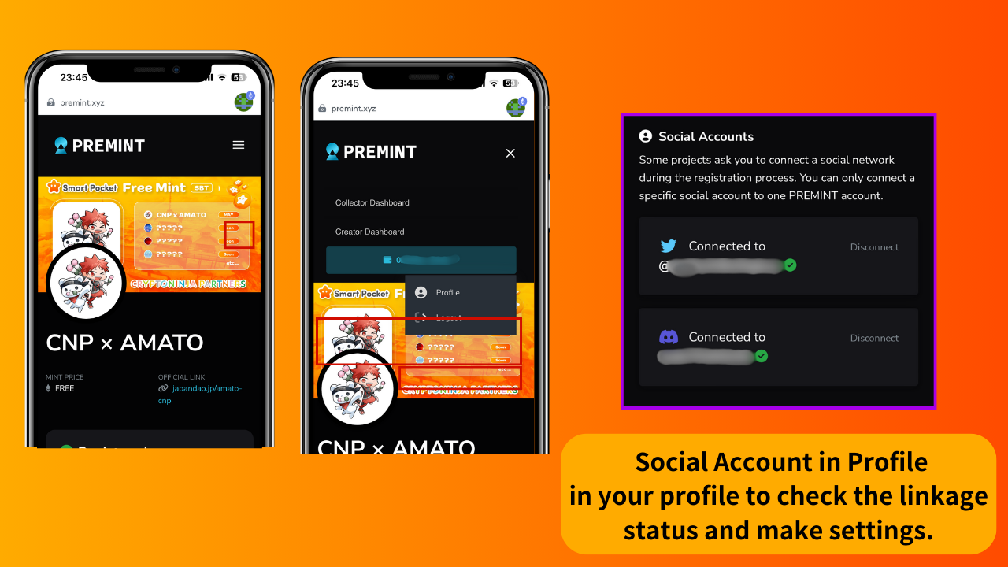
・ Bạn có thể kiểm tra trạng thái liên kết SNS và đặt các cài đặt khác nhau từ "Hồ sơ" trong thời gian đầu
Vì nó được yêu cầu như một nhiệm vụ, nên cần phải hợp tác với X (Twitter) và Discord.
* Cần tạo tài khoản của X (Twitter) và bất hòa trước
Dự án được yêu cầu liên kết X (Twitter) và các tài khoản Discord là một trong những tác vụ cho ứng dụng tiền sử dụng. Thật tốt khi tạo các tài khoản khác nhau trước và liên kết với tiền đầu.
2. Cài đặt thông báo chiến thắng
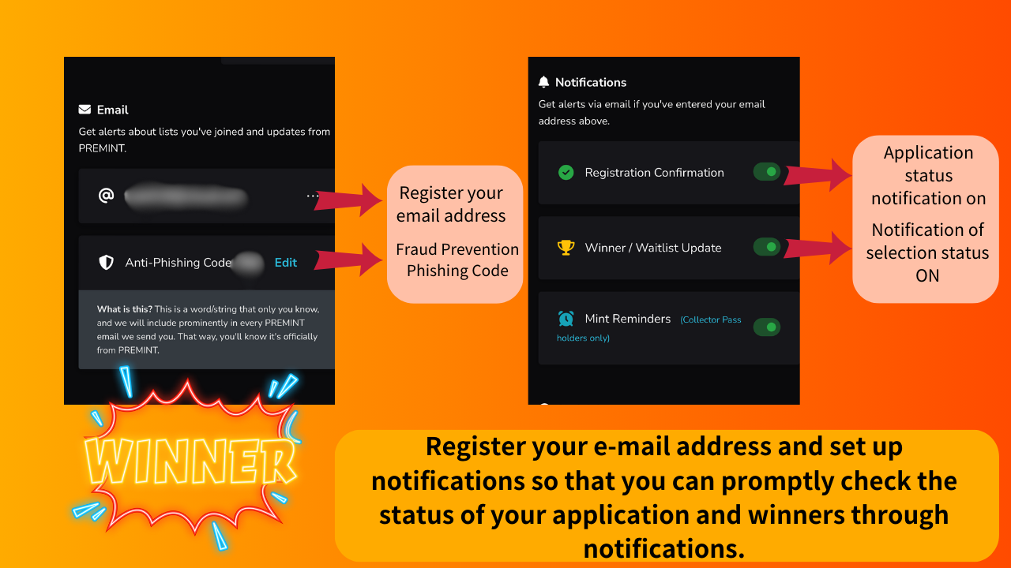
Chức năng thông báo là một chức năng rất hữu ích. Rất tốt để đặt trước để ứng dụng được hoàn thành chính xác, nhưng bạn không biết hoặc bạn sẽ không biết về chiến thắng và sẽ không đạt đến ngày Mint.
.Bản tóm tắt
Lần này, tôi đã tóm tắt tiền đầu. Một khi bạn biết thủ tục và đăng ký một lần, bạn có thể đăng ký dễ dàng trong tương lai! Nhà tiền hàng đầu là một cửa sổ quan trọng dẫn đến lợi nhuận của người tiền nhiệm như AL, Fleimint và Airdrop của các dự án nổi tiếng. Hãy tận dụng lợi thế củaXuất hiện và có một cơ hội lớn cùng nhau.
Nếu bạn quan tâm đến Nhật Bản DAO, vui lòng theo dõi và trượt tuyết cho "Tạp chí Nhật Bản DAO".
Tài khoản chính thức x: https: //twitter.com/japannftmuseum
Discord chính thức: https://discord.com/invite/japandao
Instagram chính thức: https: //www.instagram.com/japannftmuseum/

